首都医科大学三博脑科医院2023年度招收博士后研究人员公告
首都医科大学三博脑科医院始创于2004年，是由一批国内知名的神经医学专家参与创建的股份制神经专科医院。医院是首都医科大学第十一临床医学院、神经外科学院三系；国家临床重点专科（神经外科）建设单位、国家神经外科医师培训基地、国家药物临床试验机构、国家卫健委建立健全现代医院管理制度试点医院；中国医师协会神经调控专业委员会会长单位；中国非公立医疗机构协会神经外科、麻醉、脊柱脊髓三个专业委员会的主任委员单位。
首都医科大学三博脑科医院神经外科为国家临床重点专科，下辖九大亚专业——功能神经外科、脊髓脊柱外科、幕上肿瘤外科、小儿神经外科、神经介入科、神经内镜外科、脑血管外科、颅底肿瘤外科、癫痫外科，辅之以神经内科、神经康复、神经病理、神经影像、神经心理等相关专业，医疗服务病种几乎涵盖了各类神经专科疾病，连续多年在北京市卫健委公布的 DRGs 排名中位居前列，其中CMI（手术难度系数）指数连续四年排名第一。
首都医科大学三博脑科医院作为首都医科大学硕士点、博士点和博士后流动分站，目前拥有博士生导师11人，硕士生导师24人，共培养博士、硕士研究生、博士后200余人。以优秀学科带头人为引领，聚集了一大批具有渊博医学知识、丰富临床经验和现代医学理念的医疗精英，其中硕士以上学历占全体临床医师的75.2%，博士以上学历占31.9%；中级以上职称占74.3%，副高以上的职称占43.4%。
作为国家神经外科医师培训基地，首都医科大学三博脑科医院每年举办各类全国专业学习班几十期，培训数百名医生，接收全国20余省市进修医生，协助全国各地医院外出会诊近百家、会诊病人1000多例。
一、招收条件
1、国内外高水平高校或高水平研究机构毕业取得博士学位，年龄原则上不超过35周岁，品学兼优、身体健康、具备较高的学术水平和较强的科研创新能力；
2、热爱科学研究，具有强烈的上进心，能在合作导师指导下独立开展工作，专业理论扎实，熟练掌握常用实验技术；
3、具备较强的英文阅读能力和写作能力；
4、达到所属学科的博士后入站标准；
5、具有较强的科研能力，申请人近三年以第一作者发表SCI研究论文影响因子在2.0及以上，或在近三年取得高水平重要学术成果（如高水平学术论文、学术专著、发明专利等）经至少2名专家推荐（附专家亲笔推荐书原件），可优先考虑，适当放宽入站条件。
二、相关待遇
1、博士后研究人员人均综合年薪27万余元，如有工作经验或中级职称以上，参照首都医科大学三博脑科医院薪酬体系的标准；
2、提供博士后住房补贴，每人每月5000元，同工资一同发放;
3、参与临床工作，可享受绩效奖金；
4、享受科研劳务补贴和院内的科研成果奖励；
5、除在职博士后研究人员享受五险一金待遇；
6、根据全国博士后管理委员会相关政策，可协助办理子女入托入学、升学和出站落户等事宜；
7、优秀博士后出站留院者即予正式员工编制和待遇；
8、政府相关政策如有更新，我院执行最新政策。
三、留院条件
1、思想品德端正，遵守社会公德与学术惯例，具备较强的团队合作意识，身心健康，遵守院内各项规章制度；
2、在站期间综合表现突出，获得合作导师推荐；
3、在站期间科研成果突出，至少满足下列条件之一
（1）获得国家自然科学基金资助；
（2）博士后科学基金资助；
（3）发表至少一篇SCI文章。
四、报名方式
1、申报者首先与意向合作导师沟通，合作导师同意后，医院进行资格审核、初筛答辩及进站考核，考核通过者医院推荐上报学校审批。
2、首都医科大学三博脑科医院常年面向国内外招收博士后研究人员。
五、联系方式
联系人：夏老师
联系电话：010-62856901
邮箱：xiabin@sbnkjt.com
单位地址：北京市海淀区香山一颗松路50号

合作导师简介及招收条件
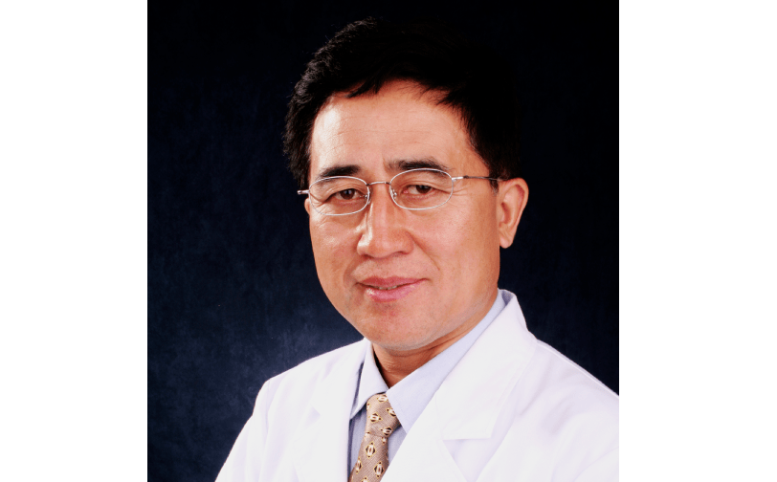
栾国明教授
主任医师、教授、博士生导师、首都医科大学三博脑科医院院长
行业任职：
中国抗癫痫协会 副会长、常务理事
中国医师协会神经调控专业委员会 主任委员
世界神经调控学会中国分会 主席
北京脑重大疾病研究院癫痫所 所长
功能和癫痫中心主任
运动障碍病调控诊疗中心主任
专业特长：
癫痫、帕金森、神经性疼痛、三叉神经痛、面肌痉挛、脑瘫、精神病等脑功能性疾病、功能区肿瘤和病灶的定位及手术
研究方向：
1.癫痫的致痫网络和精准外科治疗
2.帕金森病的环路和靶点研究
3.精神疾病的神经网络研究和相关神经调控治疗
4.脑神经损伤致疼痛的网络机制与调控治疗
5.药物难治性癫痫致痫分子生物学机制
应聘条件：
神经外科学、神经病学、精神病学、心理学、医学工程学、基础医学神经科学相关专业或神经网络等相关研究背景，具有博士学位，并达到所属学科的博士后入站标准，具有较强的创新能力；曾以第一作者身份发表过SCI期刊论文，具有较强的英文阅读和写作能力；具有医工结合相关研究背景者优先。
岗位职责：
1.承担癫痫的致痫网络和精准外科治疗相关研究工作，顺利完成出站要求。
2.承担帕金森病的环路和靶点相关研究工作，顺利完成出站要求。
3.承担精神疾病的神经网络研究和相关神经调控治疗研究工作，顺利完成出站要求。
4.承担脑神经损伤致疼痛的网络机制与调控治疗的研究工作，顺利完成出站要求。
招收人数：3名

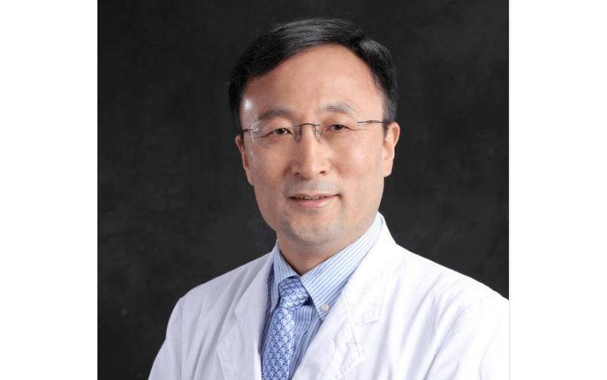
张宏伟教授
主任医师、教授、博士生导师、首都医科大学三博脑科医院副院长、首都医科大学垂体瘤中心副主任、首都医科大学三博脑科医院神经外科主任、首都医科大学三博脑科医院神经外科教研室主任
行业任职：
中国医师协会神经外科医师分会微侵袭神经外科专家委员会 委员
中国垂体瘤协作组专家委员会 委员
中华医学会北京分会委员
《中国微侵袭神经外科》杂志第六届编辑委员会 编委
《中华外科杂志》第十二届、十三届编辑委员会 通讯编委
《临床神经外科杂志》 编委
《中国脑科疾病与康复》杂志第一届编辑委员会 编委
专业特长：
各种复杂难治性垂体瘤、颅咽管瘤等鞍区-下丘脑病变;大型颅底脑膜瘤及听神经瘤等颅底肿瘤;松果体细胞瘤、生殖细胞肿瘤等三脑室后部肿瘤;脑干及丘脑胶质瘤、海绵状血管瘤等颅内肿瘤
研究方向：
1.神经肿瘤免疫治疗
2.老年人多病共患临床大数据平台建设及防治策略研究
应聘条件：
1.具有分子生物学，免疫学及神经外科学等相关专业博士学位。熟练掌握分子克隆实验技术或有临床试验开展经验者优先考虑。
2.神经外科或相关专业博士学位，具有临床试验大数据管理分析经验者优先考虑。
岗位职责：
1.溶瘤病毒治疗神经肿瘤基础实验(免疫检测，动物模型建立等)及临床试验的开展。
2.颅内恶性肿瘤过继T细胞治疗的基础与临床研究。
3.老年人心脑血管多病共患临床诊疗标准化多中心试验研究。
招收人数：2名

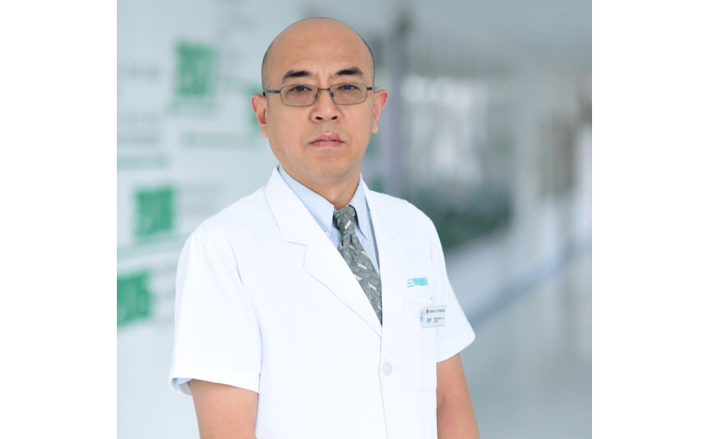
范涛教授
主任医师、教授、博士生导师、首都医科大学三博脑科医院副院长、首都医科大学神经外科学院副院长兼三系主任、首都医科大学三博脑科医院脊髓脊柱外科中心主任
行业任职：
中国非公立医疗机构协会脊柱脊髓专业委员会主任委员
世界华人神经外科协会脊柱脊髓专家委员会副主任委员
中国医师协会神经外科医师分会脊髓脊柱专家委员会副组长
北京医学会神经外科分会脊髓脊柱专家组副组长
亚太颈椎学会国际执委
中华医学会神经外科分会脊柱脊髓学组委员
专业特长：
1.神经外科常规疾病的诊断和显微手术治疗(颅内肿瘤、血管病、外伤、畸形等)
2.颅-颈交界区肿瘤的显微手术治疗及颅-颈交界关节稳固技术
3.环-枕畸形和脊髓空洞症的显微手术治疗
4.显微手术治疗椎管内、脊髓内肿瘤及椎旁、脊柱原发和转移肿瘤的的同时，可采用脊柱内固定技术矫正与维护脊髓肿瘤合并的脊柱侧弯、脊柱后突等严重脊柱畸形
5.腰骶皮毛窦、脊髓脊膜膨出、脊髓脊柱裂、骶管内肿瘤、脊髓栓系的显微手术治疗
6.微创显微手术治疗退行性脊椎病、椎间盘脱出、椎管狭窄、神经根痛和椎管内肿瘤切除及脊柱内固定技术
7.脊髓脊柱损伤、感染、骨髓炎的显微手术治疗
8.选择性显微手术脊髓后根切断、高位脊髓切开、脊髓电刺激器安装治疗肢体痉挛和疼痛
研究方向：
脊髓脊柱（脊髓脊柱肿瘤、颅颈交界区畸形、颈椎病单元）
应聘条件：
具有主治医师职称或已完成第一阶段住院医师规范化培训的神经外科、脊髓脊柱外科、骨科、疼痛脊柱科等相关学科博士；首都医科大学或其他院校神经外科、脊髓脊柱外科、骨科、疼痛脊柱科等相关学科的博士。
岗位职责：
承担神经外科脊髓脊柱专业相关研究工作，顺利完成出站要求。
招收人数：1名

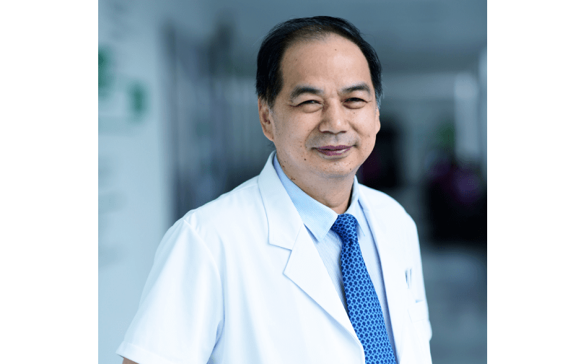
闫长祥教授
主任医师、教授、博士生导师、首都医科大学三博脑科医院副院长、首都医科大学神经外科学院副院长
行业任职:
中国非公立医疗机构协会神经外科专业委员会第一届委员会主任委员
中国微循环学会神经保护与康复专业委员会第一届委员会副主任委员
中国医师协会神经外科分会全国委员
中国医师协会神经外科医师分会第五届委员会微侵袭神经外科专业委员会（学组）委员
中国医疗保健国际交流促进会神经外科分会常务委员
北京抗癌协会神经肿瘤专业委员会第一届委员会委员
专业特长：
各种颅内肿瘤(垂体腺瘤、胶质瘤、脑膜瘤、听神经鞘瘤、颅咽管瘤等)和动脉瘤等疾病的诊疗;尤其在鞍区、颅底、脑干、丘脑、三脑室后部等复杂区域肿瘤的手术治疗方面有独到之处。
研究方向：
神经肿瘤
应聘条件：
具有博士学位、品学兼优、身体健康、年龄一般在35岁以下；达到所属学科的博士后入站标准。
岗位职责：
承担神经外科相关研究工作，顺利完成出站要求。
招收人数：2名

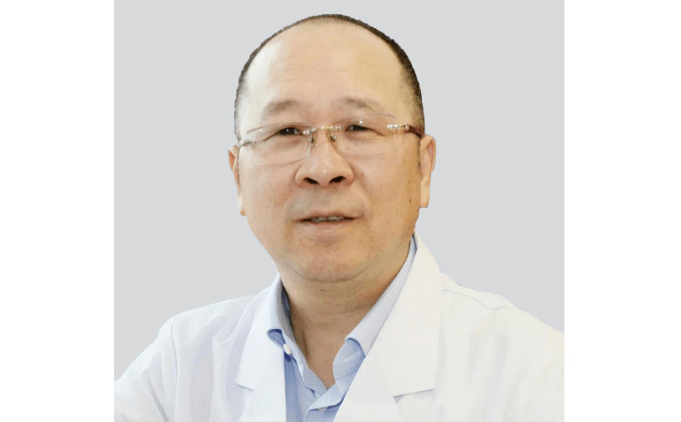
林志雄教授
主任医师、教授、博士生导师、国务院特殊津贴专家、首都医科大学三博脑科医院副院长、福建三博福能脑科医院院长
行业任职：中国医师协会神经外科医师分会第三届、第四届委员会小儿神经外科专家委员会副主任委员
专业特长：脑肿瘤，尤其脑胶质瘤，椎管内肿瘤和小儿神经外科疾病，如：脊髓栓系综合征、颅内蛛网膜囊肿、先天性脑积水、儿童海绵状血管瘤、错构瘤、结节性硬化、儿童神经纤维瘤、小儿chiari畸形及颅咽管瘤、脑皮层发育不良性肿瘤等先天性儿童脑肿瘤的外科治疗及后期康复等综合性治疗。
研究方向：
1.脑胶质瘤研究，脑胶质瘤微环境研究与免疫治疗
2.儿童脑中线肿瘤研究，主要是颅咽管瘤分子机制及靶向治疗方面研究
应聘条件：医学背景或分子生物学研究背景均可。最好是交叉学科。
岗位职责：可承担肿瘤学的研究工作，包括研究设计及实施方案与结果分析，论文撰写。
招收人数：2名

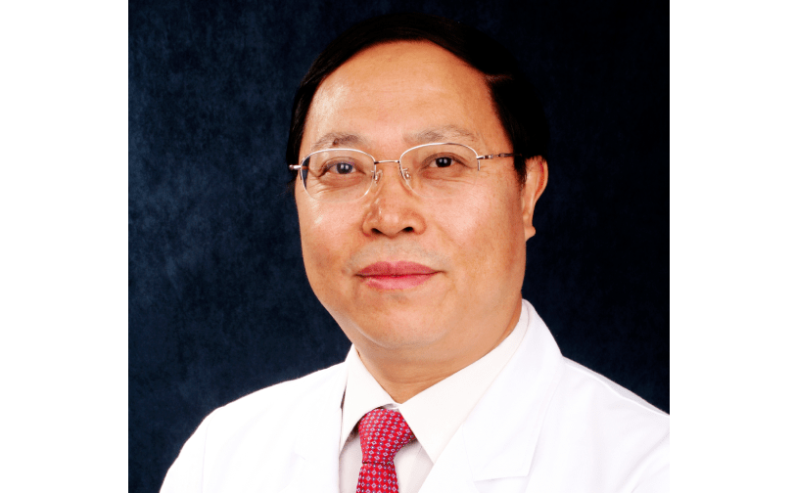

王保国教授
主任医师、教授、博士生导师、国务院特殊津贴专家、首都医科大学三博脑科医院书记
行业任职：
中国非公立医疗机构协会麻醉专业委员会首仼主任委员
北京医师协会疼痛专科医师分会会长、麻醉专科医师分会首任会长
北京医师协会疑难疼痛会诊中心主任
中国医师协会麻醉学医师分会1-5届常委、疼痛专业委员会1-2届常委、神经调控专业委员会1-3届常委
北京健康管理协会副会长
中国民族医药学会疼痛分会常务副会长
研究方向：
1.健康大数据和疼痛诊疗
应聘条件：具有主治医师职称或已完成第一阶段住院医师规范化培训的疼痛科、内科、康复科等相关学科博士；首都医科大学或其他院校基础医学、流行病学、统计学、营养、健康等相关学科的博士。
岗位职责：承担健康大数据和疼痛诊疗等相关研究工作，顺利完成出站要求。
2.神经外科麻醉与重症研究
应聘条件：具有主治医师职称或已完成第一阶段住院医师规范化培训的麻醉科、重症医学科博士。
岗位职责：承担神经外科临床麻醉及重症相关研究工作，顺利完成出站要求。
招收人数：2人

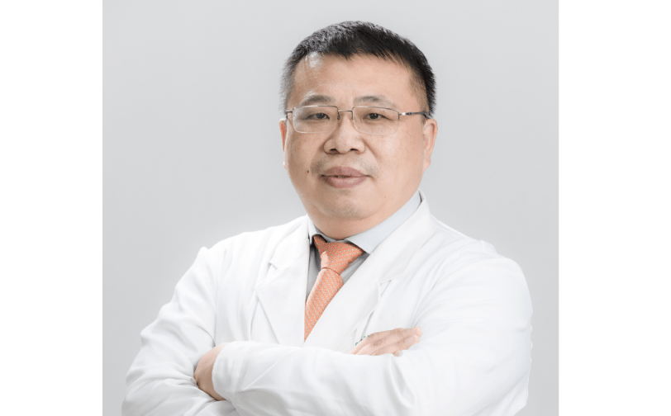
李守巍教授
主任医师、教授、博士生导师、神经外科六病区主任、中国医师协会脑胶质瘤专业委员会第一届青年委员会副主任委员
专业特长：立体定向活检手术，功能区、岛叶、丘脑、脑干及多脑叶胶质瘤手术、化疗与综合治疗，脑转移癌手术与综合治疗，鞍区、颅底、三脑室后部肿瘤手术。
研究方向：神经肿瘤
应聘条件：具有博士学位、品学兼优、身体健康、年龄一般在35岁以下；达到所属学科的博士后入站标准。
岗位职责：承担神经外科相关研究工作，顺利完成出站要求。
招收人数：1名

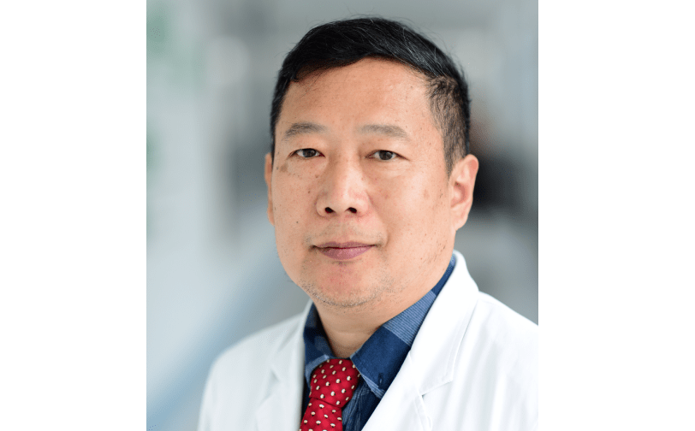
李天富教授
主任医师、教授、博士生导师、三博脑科脑研所副所长、癫痫病临床医学研究北京市重点实验室副主任
专业特长：癫痫的诊断和治疗，迷走神经刺激术后参数调控、腺苷系统在癫痫及癫痫产生中的调控机制研究。
研究方向：
1.癫痫发病机制研究
应聘条件：具有主治医师职称或已完成第一阶段住院医师规范化培训癫痫专业的神经病学或小儿神经病学学科博士；首都医科大学或其他院校基础医学学科的博士。
岗位职责 ：承担癫痫的发病机制相关研究工作，顺利完成出站要求。
2.神经调控治疗药物难治性癫痫的机制研究
应聘条件：具有主治医师职称或已完成第一阶段住院医师规范化培训癫痫专业的神经病学或小儿神经病学学科博士。
岗位职责：承担神经调控治疗药物难治性癫痫的机制研究，顺利完成出站要求。
招收人数：2名

